**Дата:**  01.06.2022 **Урок:** ЯДС **Клас:** 1-А **Вчитель:** Юшко А.А

**Тема.** Сторінка дослідника. Веселка.

**Мета**: формувати уявлення учнів про природне явище – веселку; навчити створювати власну веселку, розвивати пізнавальний інтерес, допитливість, спонукати бажання бачити прекрасне у навколишньому середовищі.

**Опорний конспект уроку**

1. **Мотивація навчальної діяльності**

*Слайд 2-3.* Ранкове коло.

Яка зараз пора року?

Який місяць? Яке число?

Тепло чи холодно надворі? Який стан неба?

Яка температура повітря? Чи були протягом дня опади?

1. **Вивчення нового матеріалу**

*Демонстрація навчальної презентації.*

*Слайд3*.Відгадай загадку.

*Слайд4*.Як ти думаєш?

***Звідки береться веселка?*** 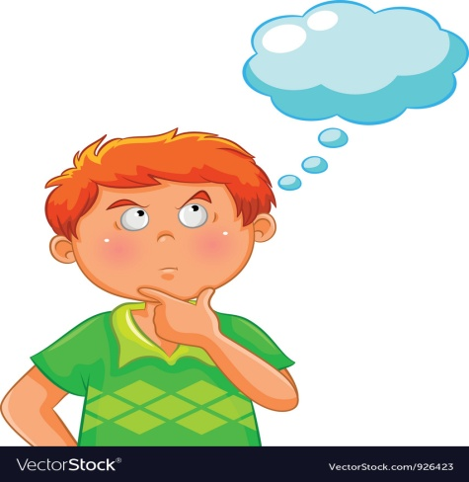

*Слайд5*.Довідничок.

*** Весною і влітку, коли одночасно світить сонце і йде дощ, на небі з’являється веселка.***

*Слайд6*.Перевір.

***Ти можеш побачити веселку тільки тоді коли будеш знаходитися між сонцем (воно має бути позаду) і дощем.***

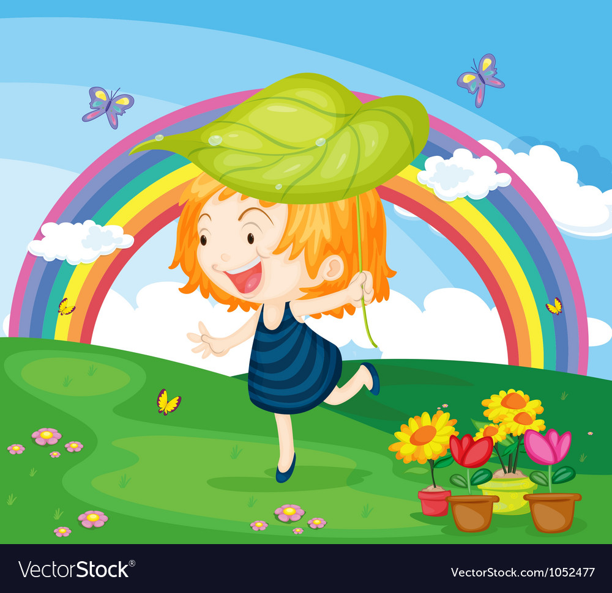

*Слайд7*.Розкажи.

***Чи бачив ти веселку в природі? ***

***Яка вона буває?***

*Слайд8*.Довідничок.

**Веселка може бути яскравою, або блідою. Це залежить від величини крапель. Чим вони більші, тим яскравіші кольори веселки.**

*Слайд9*. ***Фізкультхвилинка.*  *<https://youtu.be/Lf0YdjKvGHM>***

*Слайд10*.Прочитай вірш.

***Веселка весельця***

***В ставок опустила***

***І сонячні скельця***

***В ставку намочила.***

***А жайвір дзвіночком***

***Покликав із неба:***

* ***Нумо, підіймайся!***

***Чекаєм на тебе.***

***І сонечко хмарку***

***Промінням прогнало.***

***А де ж та веселка?***

***Була і - пропала.***

*Слайд11*.Дай відповідь на запитання.

***Без чого не може народитись веселка? ***

***Відшукай відповідь у вірші.***

*Слайд12*.Словничок.

***Веселка – дугоподібна різнокольорова смуга на небі, яка з’являється внаслідок проходження сонячних променів крізь краплини дощу.***

*Слайд13.*Співаємо пісню «Веселка»

*Слайд14*.Прочитай речення. Назви кольори веселки.

***Чапля Паву Жде Завзято – Будуть Сани Фарбувати***

*Слайд15*.Пофантазуй.

***Спробуй скласти своє речення про кольори веселки.***

*Слайд16*.Рухлива вправа «Веселка»

*Слайд17.*Цікаво знати.

***За народною прикметою, побачити веселку – добра ознака. Про що «говорить» веселка? Здавна за веселкою українці передбачали погоду.***

*Слайд18.*Перевір прикмети.

***Веселка з’явилася вранці – на дощ.***

***Побачити веселку ввечері – на хорошу погоду.***

***У веселці переважає червоний колір – на вітер.***

*Слайд19-20.*Спробуй отримати веселку вдома.

***Для досліду тобі знадобиться:***

***Глибока скляна миска.***

***Ліхтарик.***

***Дзеркало.***

***Аркуш білого паперу.***

***На дно посудини поклади дзеркало. Налий води. Світло ліхтарика направ на дзеркало. Віддзеркалення світла лови на папері. Там (тільки уяви собі) з'явиться справжня веселка****.*

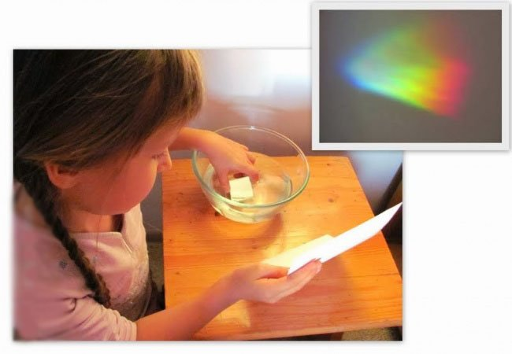

1. **Закріплення вивченого**

***Намалюй веселку на аркуші А4. Спробуй скласти своє речення про кольори веселки.***

1. **Підсумок.**
2. **Рефлексія.**

***Фотозвіт роботи (малюнок веселки і речення про кольори веселки) надсилай* *на Вайбер (0971057853), Human або ел. пошту*** [*allayushko123@gmail.com*](mailto:allayushko123@gmail.com)